JĘZYK POLSKI KLASA 4
22.06.2020 r.
TEMAT: CIEPŁO, CIEPLEJ, GORĄCO… SKARB!
Cele lekcji: poznanie fragmentu książki Przygody Tomka Sawyera Marka Twaina,
poznanie zasad pisania SMS-ów.
Skarb- znaczenia słownikowe :
1. zbiór przedmiotów o dużej wartości, niekiedy ukryty
2. osoba lub rzecz droga dla kogoś
Skarb to zdrowie, rodzina, najbliżsi, przyjaciele, kariera ,majątek, praca,itp.

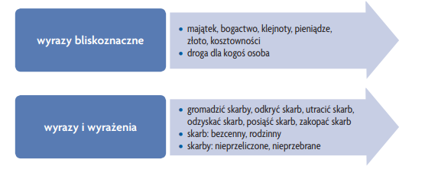
PRZECZYTAJ TEKST - podręcznik, s. 271–274
- Wyobraź sobie, że organizujecie w klasie wyprawę „Śladami Tomka Sawyera”. Napisz ogłoszenie o tym przedsięwzięciu.
Oto przykład oficjalnego ogłoszenia:
Uwaga miłośnicy przygód!
Wszystkich chętnych do wzięcia udziału w wyprawie „Śladami Tomka Sawyera” zapraszamy na spotkanie organizacyjne, które odbędzie się 20 maja bieżącego roku o godzinie 15.00 w Centrum Młodzieży im. dr. Henryka Jordana w Krakowie przy ulicy Krowoderskiej 8.
Przewodniczący Sekcji Literackiej
Jan Książkiewicz
- Napisz do kolegi SMS z informacją o spotkaniu organizacyjnym dla osób, które wezmą udział w tej eskapadzie. Wcześniej zapoznaj się z radami dla esemesujących.
- Pisz krótko, ale miej świadomość, że warto wprowadzić zwroty grzecznościowe, takie jak powitanie i pożegnanie.
- Napisz wiadomość poprawną pod względem językowym i ortograficznym – to oznaka szacunku dla odbiorcy.
- Pamiętaj o właściwej interpunkcji – pozwala to uniknąć wieloznaczności i nieporozumień.
- SMS-ów używaj raczej w kontaktach z kolegami, rodziną; w sprawach oficjalnych i ważnych telefonuj.
- Na SMS-y, których nadawcy oczekują odpowiedzi, odpisuj w ciągu jednego dnia.
POWODZENIA!

